Korea-EU Cartoon Connection 2010

Korea-EU 카툰커넥션 2010 참가 신청서(한글)
(제주도 Hyatt Hotel 2010. 3. 23(화)~ 3. 26(금))

□ 등록자 정보
성 |  |  | 이 름
국 적 |  |  | 회 사
상세 주소
우편 번호 |  | 도시 |  |  |  | 국가
회사 전화 |  |  |  | 회사 팩스
이 메 일 |  |  |  | 홈페이지
참석여부 | □ 참석 □ 미참석

□ 항공 관련
2010년 3월 23일 화요일 오후 도착
2010년 3월 26일 오후 출발
출발 도시
예약자 이름
(여권과 동일)

□ 호텔 관련
KOTRA에서 제주 하얏트 호텔 23일부터 25일까지 예약(3일 숙박)
(제주도 서귀포시 색달동 3039-1)
객실 종류 | - 흡연가능 객실 □ 금연 객실

□ 식사제공 스케줄

∙ 3월 23일 저녁 환영만찬
∙ 3월 24, 25, 26일 아침
∙ 3월 24, 25, 26일 점심
∙ 3월 24, 25일 저녁
식사 종류 | □ 채식 메뉴 □ 일반 메뉴

Korea-EU Cartoon Connection 2010

Jeju Island(Hyatt Regency Jeju), Korea, 23-26 March 2010

Registration Form(English)
Please Complete and send this form to KOTRA
By email cartoonconnection@kotra.or.kr

Last Name |  | First Name
Profession |  | Nationality
Age |  | Company
Address
Zip Code |  | City
Country |  | Email
Website |  | Phone

Done at |  | Date
Signiture

■ KOTRA (Service Industry Team) Manager Jun Kyu, Park
■ 13, Heolleungno, Seocho-gu, Seoul, 137-749, Republic of Korea
T (82)(2) 3460-7426 ■ F(82)(2) 3460-7939 ■ cartoonconnection@kotra.or.kr ■ www.kotra.or.kr

Korea-EU Cartoon Connection 2010

Jeju Island(Hyatt Regency Jeju), Korea, 23-26 March 2010

Company Profile(English)
For Korean Companies Only

Name of the Company
- Animation Studio |  | - Producer | - Distributor | - Broadcaster
- Investor |  | - New media platform | - Game | - School
- Festival |  | - Other :
Number of employees
Animated short films produced/directed(title + length + name of the producer + link to the short)
Animated TV series produced/directed(title + length + name of the producer + link to the trailer)
Animated feature films produced/directed(title + length + name of the producer + link to the trailer)
Animated commercials produced/directed in the last year(title + length + name of the producer + link to the trailer)
[기업회원 등록 양식 : 한글]

KOTRA 기업회원 등록 확인서

■ 신청인 등 인적사항
상 호 |  | 대표자 성명
회사형태 |  | 사업자등록번호
회사규모 |  | 사업의종류(종목)
대표전화 |  | 설립일자
소 재 지
책임자 성명 |  | 담당자 성명
책임자(직위) |  | 담당자(직위)
직통전화 |  | 직통전화
휴대전화 |  | 휴대전화
e-mail |  | e-mail

■ KOTRA 기업회원 등록 ID
기업회원 등록 ID

KOTRA 기업회원임을 확인합니다.

2009. . .

회사명 : 책임자 :

[안내자료]

KOTRA 회원가입 및 기업회원 전환 안내

# 기존의 코트라 기업회원 ID가 있으신 경우는 상기 양식에 아이디를 기재해 주시고 없으신 업체분께서 아래 절차에 따라 아이디를 생성후 양식에 작성하시어 제출해 주십시오.

■ 회원가입 및 기업회원 전환
- KOTRA 홈페이지(www.kotra.or.kr)에서 개인회원으로 회원가입
- 회원가입이후 MyKotra - <기업회원전환>메뉴로 들어가 사업자등록번호를 입력한 뒤 사업자등록증 사본을 팩스 02-3460-7932(fax)로 송부
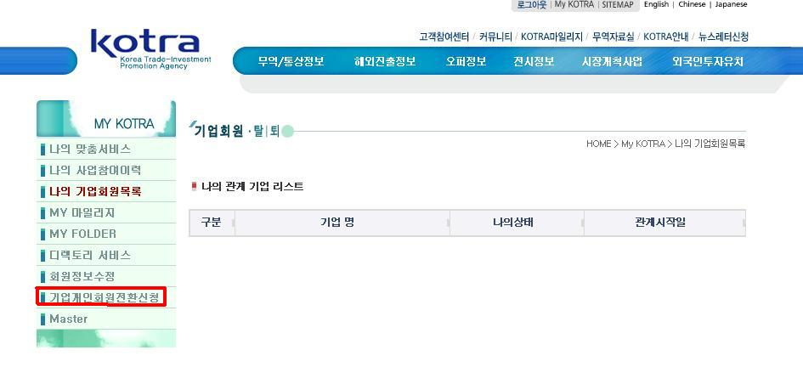
- 평일의 경우, 1시간 이내에 기업회원전환이 완료

